BAB VI
RENCANA ORGANISASI

- Rencana Kebutuhan Jumlah Tenaga Kerja dan Proses Seleksi Karyawan
Dalam menjalankan suatu kegiatan bisnis, tenaga kerja diperlukan untuk membantu pebisnis dalam mencapai tujuan usahanya. Menurut UU No. 13 tahun 2003 tentang Bab I pasal 1 ayat 2 disebutkan bahwa tenaga kerja adalah setiap orang yang mampu melakukan pekerjaan guna menghasilkan barang atau jasa baik untuk memenuhi kebutuhan sendiri maupun untuk masyarakat. Usaha Grosir Kaos KENO akan memperkerjakan beberapa tenaga kerja yang sesuai dengan tugas dan keahliannya masing-masing agar proses usaha berjalan dengan efektif dan sesuai dengan arahan manajer. Oleh karena itu, jumlah tenaga kerja yang dibutuhkan oleh Usaha Grosir Kaos KENO adalah sebanyak delapan orang. Berikut adalah rencana kebutuhan jumlah tenaga kerja dari Usaha Grosir Kaos KENO:
Tabel 6.1
Rencana Kebutuhan Jumlah Tenaga Kerja Usaha Grosir Kaos KENO
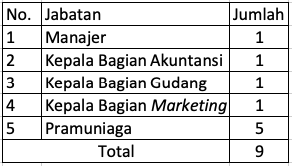

Sumber : Usaha Grosir Kaos KENO

Berdasarkan data Tabel 6.1 di atas, Usaha Grosir Kaos KENO membutuhkan 9 orang karyawan yang dibagi pada 2 lokasi yang berbeda. Kepala Bagian Akuntansi dan Kepala Bagian Gudang ditempatkan di gudang tempat penyimpanan stok barang, 3 Pramuniaga juga ditempatkan di gudang untuk membantu aktivitas yang dilakukan di gudang Usaha Grosir Kaos KENO, aktivitas di gudang dimulai dari pukul 08:00 WIB hingga 16:00 WIB.
Kemudian 2 Pramuniagaan Kepala Bagian Marketing akan ditempatkan di Usaha Grosir Kaos KENO untuk membantu kegiatan yang dilakukan di Usaha Grosir Kaos KENO, aktivitas di Usaha Grosir Kaos KENO dimulai dari pukul 07:00 WIB hingga 15:00 WIB. Untuk proses rekrutmen karyawan Usaha Grosir Kaos KENO, pemilik akan melakukan proses seleksi agar mendapatkan calon karyawan yang sesuai dengan posisi dan kompetensi yang dibutuhkan. Terdapat beberapa langkah yang akan dilakukan pemilik untuk mendapatkan calon karyawan yang sesuai kriteria sebagai berikut:
- Membuka lowongan pekerjaan
Menyebarkan informasi lowongan pekerjaan melalui media sosial, referensi, dan pemasangan spanduk. Media sosial merupakan media terbaik untuk menyebarluaskan iklan ini karena dapat diakses oleh seluruh masyarakat. Selain itu referensi juga memegang peranan penting dalam meyakinkan Manajer Umum untuk merekrut calon karyawan tersebut. Serta dengan pemasangan spanduk pun akan memberikan informasi kepada para passerby yang melewati ruko yang mungkin adalah calon karyawan. Berikut merupakan spanduk yang akan dipasang pada Gambar 6.1.

Gambar 6.1
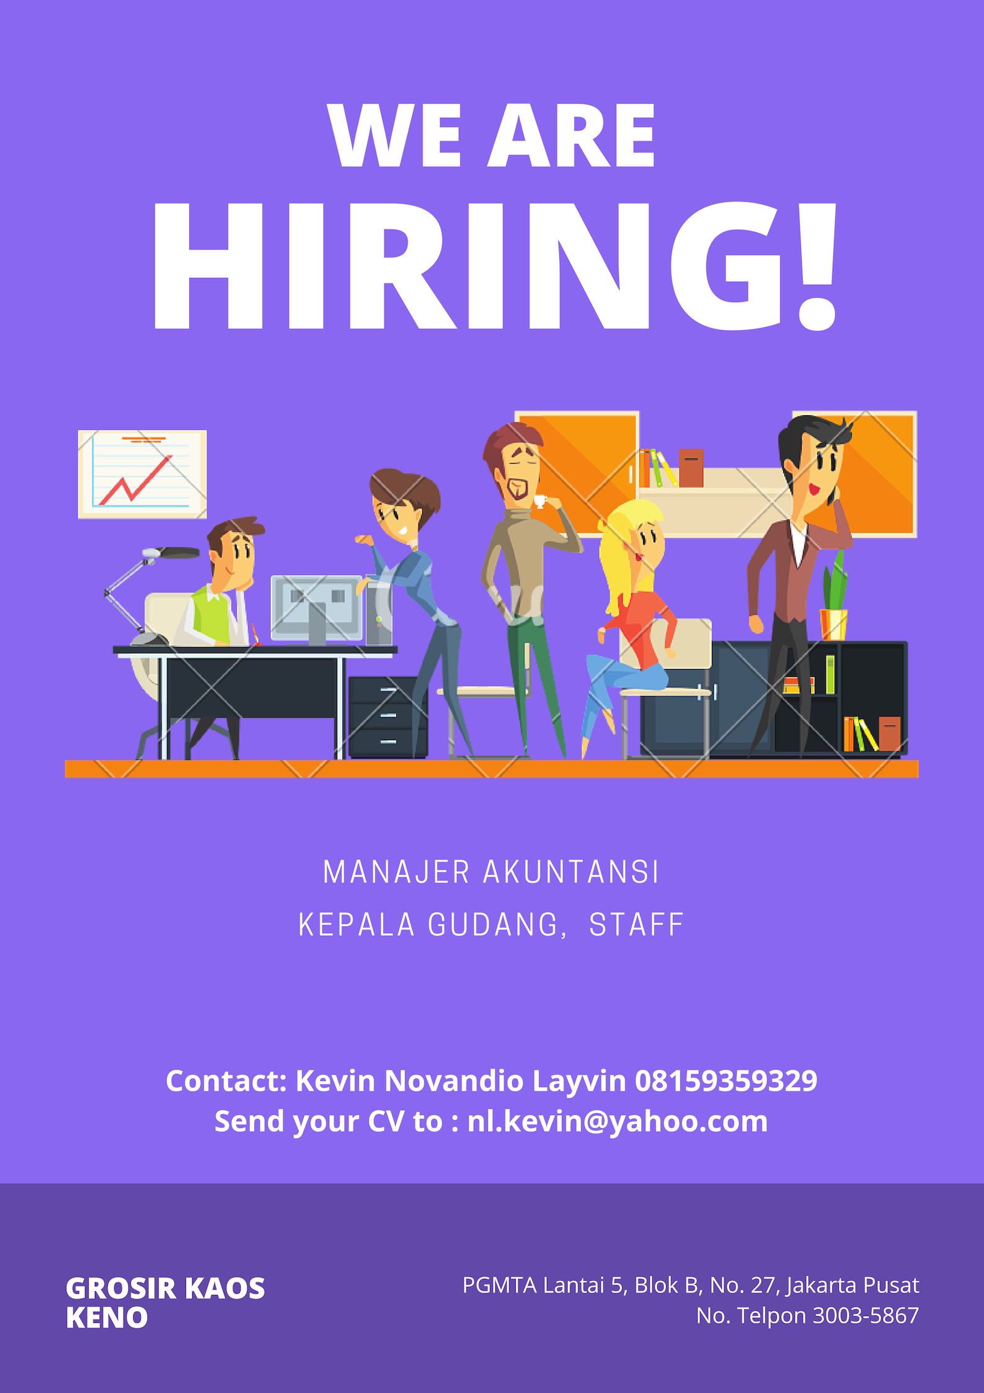
Poster Lowongan Pekerjaan Usaha Grosir Kaos KENO

- Melakukan seleksi calon pelamar
Para calon karyawan yang tertarik pada iklan lowongan kerja, dapat mengirim surat lamaran dan daftar riwayat hidupnya dengan lengkap melalui e-mail ke nl.kevin@yahoo.com atau langsung ke PGMTA Lantai 5, Blok B, No. 27, Jakarta Pusat. Dari seluruh surat lamaran kerja yang diterima, pemilik akan menyeleksi siapa saja calon karyawan yang akan diundang untuk datang wawancara.
- Pemanggilan terhadap pelamar yang telah diseleksi
Setelah melakukan seleksi pelamar, kemudian dilakukan pemanggilan terhadap pelamar yang sesuai dengan kriteria dan kualifikasi melalui telepon untuk melakukan interview.
- Wawancara calon karyawan
Wawancara pelamar dilakukan untuk mengetahui kemampuan, kepribadian, serta karakter dari setiap calon karyawan yang telah diseleksi tersebut.
- Melakukan penerimaan pegawai yang lolos seleksi
Setelah melakukan wawancara dengan calon karyawan, kemudian akan dilakukan penerimaan karyawan yang paling memenuhi kriteria dan kualifikasi untuk menempati setiap jabatan yang dibutuhkan Usaha Grosir Kaos KENO.
- Memilih dan menempatkan tenaga kerja dengan tepat
Setelah memahami karakter dan kualifikasi dari setiap individu, Manajer Umum akan memilih dan menentukan siapa saja yang akan dipekerjakan sesuai dengan jabatan yang tersedia di Usaha Grosir Kaos KENO.

- Melakukan pelatihan terhadap karyawan
Pelatihan karyawan yang telah diterima dilakukan selama dua minggu pada setiap karyawan yang ada dengan pengawasan yang dilakukan langsung oleh pemilik.
- Karyawan bekerja dalam masa percobaan
Setelah seluruh proses di atas selesai dilakukan, maka karyawan akan menjalani masa percobaan yaitu selama tiga bulan. Dalam masa percobaan seluruh karyawan akan menerima gaji pokok. Setelah mampu melewati masa percobaan selama 3 bulan, Manajer Umum akan mengevaluasi apakah karyawan akan menjadi karyawan tetap atau tidak.

- Struktur Organisasi Perusahaan
Menurut Stephen P. Robbins (2015:464)“ struktur organisasi adalah bagaimana tugas pekerjaan akan dibagi, dikelompokkan, dan dikoordinasikan secara formal “. Setiap perusahaan pasti memiliki struktur organisasinya baik dalam skala kecil maupun skala besar.Tujuan dari struktur organisasi adalah untuk mengarahkan dan menunjukkan tugas masing – masing karyawan.
Struktur organisasimerupakan susunan dan hubungan antara setiap bagian maupun posisi yang terdapat pada sebuah organisasi atau perusahaan dalam menjalankan kegiatan – kegiatan operasionalnya dengan maksud untuk mencapai tujuan yang telah ditentukan sebelumnya.Struktur organisasi dapat menggambarkan secara jelas pemisahan kegiatan dari pekerjaan antara yang satu dengan kegiatan yang lainnya dan juga bagaimana hubungan antara aktivitas dan fungsi dibatasi. Di dalam struktur organisasi yang baik harus dapat menjelaskan hubungan antara wewenang siapa melapor atau bertanggung jawab kepada siapa, jadi terdapat suatu pertanggungjawaban apa yang akan dikerjakan secara jelas.
Stephen P. Robbins (2015:470) membuat beberapa desain struktur organisasi sebagai berikut:
- The Simple Structure ( Struktur Sederhana )
Struktur tipe ini memiliki tingkat departementalisasi yang lebih rendah, rentang kontrol yang lebih luas, kekuasaan yang terpusat pada satu orang, dan sedikit formalisasi.Ini adalah sebuah organisasi yang “datar” dimana hanya ada dua atau tiga struktur vertikal dan sedikit karyawan. Struktur ini diterapkan oleh banyak bisnis yang masih kecil dimana pemilik bisnis juga bekerja sebagai manajer.
Kekuatan dari struktur ini ada pada kesederhanaannya dimana pengambilan keputusan dapat dilakukan secara cepat, fleksibel, serta biayanya rendah. Kelemahan terbesar dari struktur ini adalah adanya formalisasi yang rendah dan sentralisasi tinggi menyebabkan struktur ini tidak cocok digunakan apabila perusahaan terus berkembang menjadi lebih besar.
- The Bureaucracy Structure ( Struktur Birokrasi )

Struktur ini dicirikan oleh adanya tugas rutin yang dijalankan lewat spesialisasi pekerjaan, peraturan dan kebijakan yang ketat, pekerjaan dikelompokkan menjadi beberapa departemen fungsional, kekuasaan tersentralisasi, dan rentang kontrol yang sempit serta proses pengambilan keputusan yang harus melalui rantai komando. Kekuatan utama dari struktur ini adalah standarisasi operasional sehingga semua kegiatan telah ditetapkan sebelumnya.
- The Matrix Structure( Struktur Matriks )

Struktur organisasi matriks ini sering juga disebut dengan struktur organisasi proyek karena karyawan yang berada di unit kerja fungsional juga harus mengerjakan kegiatan atau tugas proyek-proyek organisasi yang ditugaskan kepadanya.Struktur organisasi matriks ini mengakibatkan terjadinya multi komando dimana seorang karyawan diharuskan untuk melapor kepada dua pimpinan yaitu pimpinan di unit kerja fungsional dan pimpinan proyek.Struktur organisasi ini biasanya digunakan oleh perusahaan yang berskala besar atau perusahaan-perusahaan multinasional.

Dilihat dari ketiga struktur organisasi di atas, Usaha Grosir Kaos KENO yang merupakan sebuah bisnis kecil maka akan menggunakan simple structure atau struktur sederhana. Berikut adalah susunan struktur dari Usaha Grosir Kaos KENO

Gambar 6.2

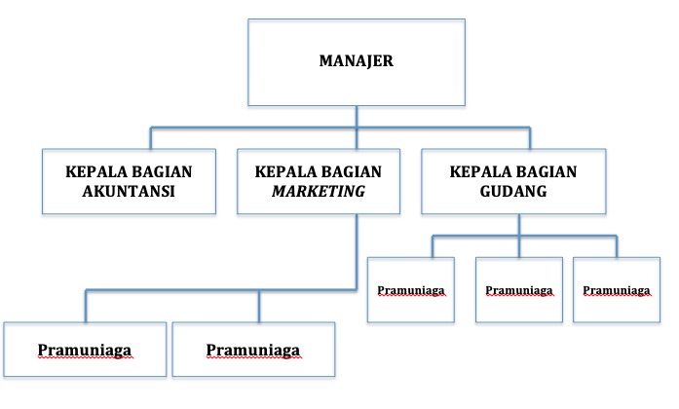
Struktur Organisasi Usaha Grosir Kaos KENO

Sumber : Usaha Grosir Kaos KENO
- Uraian Kerja (Job Description)

Menurut Gary Dessler (2015:131), deskripsi/uraian pekerjaan adalah pernyataan tertulis mengenai apa yang sebenarnya dilakukan pekerja, bagaimana ia melakukannya, dan bagaimana kondisi kerja dari pekerjaan tersebut. Dengan menjelaskan tentang tugas dan tanggung jawab dari masing-masing bagian pekerjaan yang ada di Usaha Grosir Kaos KENO. Berikut adalah uraian pekerjaan dari masing-masing bagian:
- Manajer
- Briefing persiapan buka/tutup toko untuk memberikan motivasi dan evaluasi kerja karyawan, menyampaikan dan menegaskan kembali tugas dan tanggung jawab yang diberikan kepadanya.
- Bertanggung jawab terhadap kelancaran operasional toko dari buka sampai tutup.
- Mengontrol dan mengkoordinir pramuniaga toko dalam melakukan pengisian barang terhadap barang yang kosong di toko.
- Maintenance seluruh stok barang setiap hari dan melakukan pengecekan persidaan barang baik secara manual maupun melalui komputer.
- Menghubungi Kepala Gudang untuk melakukan pengisian pada barang yang kosong di toko.
- Mengatur penerimaan barang sesuai dengan Pre Order (PO) dan menyelesaikan barang-barang yang bermasalah untuk segera dibuatkan tanda terima untuk diretur.
- Menjamin kebersihan seluruh area toko.
- Melakukan pengecekan secara general baik kebersihan dan keamanan sebelum dan sesudah tutup toko.
- Mencetak laporan penjualan setiap hari dan laporan (omset, inventory, retur dan laba rugi) setiap bulan.
- Memberi catatan atas pekerjaan yang belum diselesaikan atau pesan penting kepada pramuniaga.
- Menentukan harga barang yang dijual sesuai dengan kebijakan besarnya margin yang ditentukan.
- Bertanggung jawab penuh atas jalannya aktifitas bisnis.
- Memotivasi, mengawasi, dan mengarahkan para karyawan.
- Kepala Bagian Akuntansi
- Mengkoordinasikan dan mengontrol perencanaan, pelaporan, serta pembayaran kewajiban pajak perusahaan agar efisien, akurat, tepat waktu, dan sesuai dengan peraturan pemerintah yang berlaku.
- Merencanakan dan mengkoordinasikan penyusunan anggaran perusahaan, serta mengontrol penggunaan anggaran tersebut untuk memastikan penggunaan dana secara efektif dan efisien dalam menunjang kegiatan operasional perusahaan.
- Mengelola fungsi akuntansi dalam memproses data dan informasi keuangan untuk menghasilkan laporan keuangan yang dibutuhkan perusahaan secara akurat.
- Mengontrol pelaksanaan transaksi keuangan berjalan dengan tertib dan teratur.
- Merencanakan, mengkoordinasi, dan mengontrol arus kas perusahaan (cash flow), terutama pengelolaan piutang dan utang. Sehingga, hal ini dapat memastikan ketersediaan dana untuk operasional perusahaan dan kondisi keuangan dapat tetap stabil.
- Manajer Akuntansi bertanggung jawab terhadap besarnya uang setoran hasil transaksi yang disetor oleh kasir setiap kali penutupan transaksi harian.
- Kepala Bagian Marketing
- Bertanggung jawab dalam proses pemasaran toko Usaha Grosir Kaos KENO di Pusat Grosir Metro Tanah Abang.
- Melakukan berbagai teknik dalam bidang pemasaran untuk meningkatkan awarenessterhadap Usaha Grosir Kaos KENO.
- Memberikan arahan kepada pramuniaga untuk meningkatkan penjualan dengan cara melakukan pemasaran yang baik dan benar.
- Kepala Bagian Gudang
- Bertanggung jawab terhadap semua stock barang yang keluar dan masuk di gudang, juga mencatat seluruh kekurangan persediaan barang yang dibutuhkan di gudang.
- Bertugas untuk menerima dan melakukan proses input ke dalam program pembelian dari seluruh barang yang dikirim oleh pemasok ke Usaha Grosir Kaos KENO.
- Bertugas untuk menyeleksi seluruh barang yang diterima dari pemasok dari segi kondisi produk apakah ada cacat atau tidak dalam kondisi yang siap untuk dijual.
- Bertanggung jawab untuk memastikan semua barang yang dijual sudah ada harga jualnya yang sudah ditentukan oleh Manajer Umum Usaha Grosir Kaos KENO.
- Pramuniaga
- Membuka toko Usaha Grosir Kaos KENO dengan tepat waktu yakni pada pukul 07:00 WIB.
- Memajang contoh-contoh pakaian jadi yang dijual oleh Usaha Grosir Kaos KENO.
- Menawarkan pakaian jadi yang dijual kepada parang calon pelanggan yang datang untuk berbelanja.
- Memberikan pelayanan yang baik terhadap customer yang berbelanja di toko Usaha Grosir Kaos KENO.
- Memonitor display pakaian jadi yang dipajang untuk dipastikan kerapihan dan kebersihan display pakaian jadi tersebut.
- Melaporkan kepada Manajer Umum bila ada barang yang rusak atau cacat.

- Kompensasi dan Balas Jasa Karyawan
Menurut Undang-Undang Republik Indonesia No. 40 Tahun 2004 tentang Sistem Jaminan Sosial Nasional menyatakan bahwa gaji adalah hak pekerja yang diterima dan dinyatakan dalam bentuk uang sebagai imbalan dari pemberi kerja kepada pekerja ditetapkan dan dibayar menurut suatu perjanjian kerja, kesepakatan, atau peraturan perundang-undangan, termasuk tunjangan bagi pekerja dan keluarganya atas suatu pekerjaan dan atau jasa yang telah atau akan dilakukan.
Dalam rangka memberikan pengupahan yang layak kepada karyawan serta mengikuti peraturan pemerintah yang dikeluarkan, Usaha Grosir Kaos KENOakan menetapkan minimal gaji pekerja nya sesuai dengan Upah Minimum Provinsi (UMP) DKI Jakarta yang ditetapkan oleh pemerintah setiap tahunnya.
Dengan adanya kebijakan dan formulasi baru yang dikeluarkan pemerintah terhadap kenaikan upah buruh ataupun pegawai, melalui penetapan upah minimum 2019 merupakan hasil dari penambahan upah minimum 2018 dikalikan tingkat inflasi plus pertumbuhan ekonomi nasional, sesuai dengan Pasal 44 Ayat 1 dan Ayat 2 PP Nomor 78 Tahun 2015.
Melalui formula baru penghitungan kenaikan UMP setiap tahunnya yang ditetapkan oleh pemerintah tersebut membuat kenaikan UMP setiap tahunnya lebih masuk akal dan dapat lebih mudah untuk diprediksikan.Formula kenaikan gaji berdasar inflasi + laju pertumbuhan ekonomi nasional akan membuat kenaikan UMP atau gaji karyawan secara umum akan berkisar pada angka 10% setiap tahunnya.
Kompensasi yang akan diberikan oleh Usaha Grosir Kaos KENO kepada para karyawannya adalah gaji pokok per bulan dan tunjangan hari raya sebesar gaji pokok selama 1 bulan. Mengenai tunjangan hari raya, manajemen Usaha Grosir Kaos KENO menetapkan kebijakan yang berhak mendapatkan tunjangan hari raya merupakan karyawan yang telah bekerja minimal selama 1 tahun lamanya di Usaha Grosir Kaos KENO, hal ini diterapkan demikian bukan tanpa alasan namun hal ini berguna untuk melihat loyalitas dan totalitas karyawan dalam bekerja. Dalam bekerja selama 1 tahun Manajer Umum dapat melihat kinerja karyawan tersebut apakah sudah sesuai dengan standar yang telah ditetapkan atau belum, sehingga penilaian ini dapat berpengaruh pada pemberian bonus besarnya Tunjangan Hari Raya (THR) pada karyawan tersebut. Berikut rincian mengenai besarnya gaji pokok serta tunjangan hari raya karyawan Usaha Grosir Kaos KENO pada Tabel 6.1.
Tabel 6.1
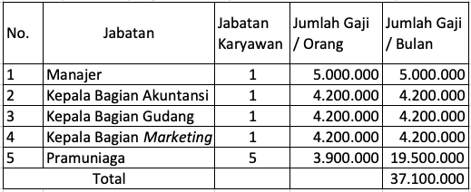
Rincian Gaji dan Tunjangan Hari Raya Karyawan Usaha Grosir Kaos KENO (Rupiah)

Sumber : Usaha Grosir Kaos KENO
Dilihat dari Tabel 6.1 di atas, gaji Manajer Umum lebih tinggi karena memiliki tanggung jawab yang lebih besar dibandingkan dengan karyawan lainnya. Kemudian untuk Manajer Keuangan dan Kepala Gudang memiliki besaran gaji yang sama karena memiliki tanggung jawab yang sama besarnya. Kemudian untuk posisi Staf manajemen Usaha Grosir Kaos KENO memberikan besaran gaji seperti perkiraan besarnya Upah Minimum Provinsi (UMP) DKI Jakarta.
Kemudian pada Table 6.2 hingga Tabel 6.6 akan disajikan rincian gaji dan Tunjangan Hari Raya (THR) Usaha Grosir Kaos KENO pada periode tahun 2020-2024 sebagai berikut.

Tabel 6.2
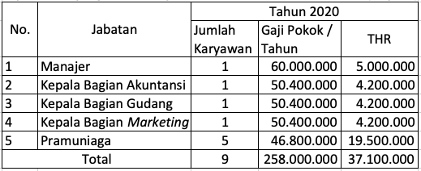
Gaji dan Tunjangan Hari Raya Usaha Grosir Kaos KENO Tahun 2020 (Rupiah)

Sumber : Usaha Grosir Kaos KENO

Tabel 6.3
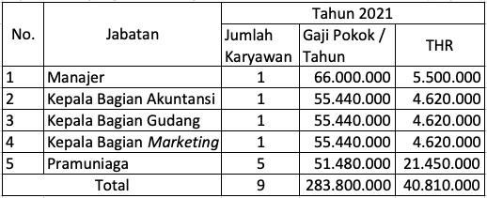
Gaji dan Tunjangan Hari Raya Usaha Grosir Kaos KENO Tahun 2021 (Rupiah)

Sumber : Usaha Grosir Kaos KENO

Tabel 6.4

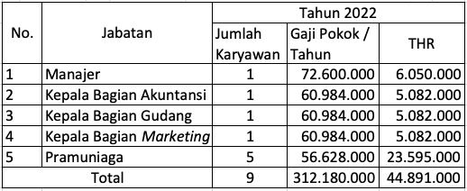
Gaji dan Tunjangan Hari Raya Usaha Grosir Kaos KENO Tahun 2022 (Rupiah)

Sumber : Usaha Grosir Kaos KENO

Tabel 6.5

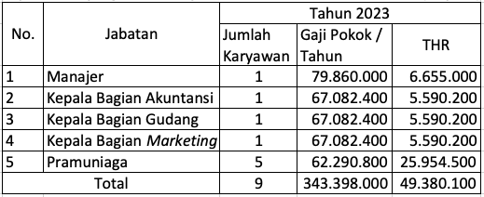
Gaji dan Tunjangan Hari Raya Usaha Grosir Kaos KENO Tahun 2023 (Rupiah)

Sumber : Usaha Grosir Kaos KENO

Tabel 6.6

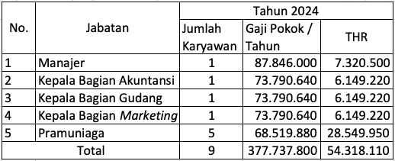
Gaji dan Tunjangan Hari Raya Usaha Grosir Kaos KENO Tahun 2024 (Rupiah)

Sumber : Usaha Grosir Kaos KENO

Berdasarkan data Tabel 6.2 hingga Tabel 6.6 menunjukkan rincian gaji dan Tunjangan Hari Raya karyawan Usaha Grosir Kaos KENO yang diasumsikan meningkat sebesar 10% setiap tahunnya.

